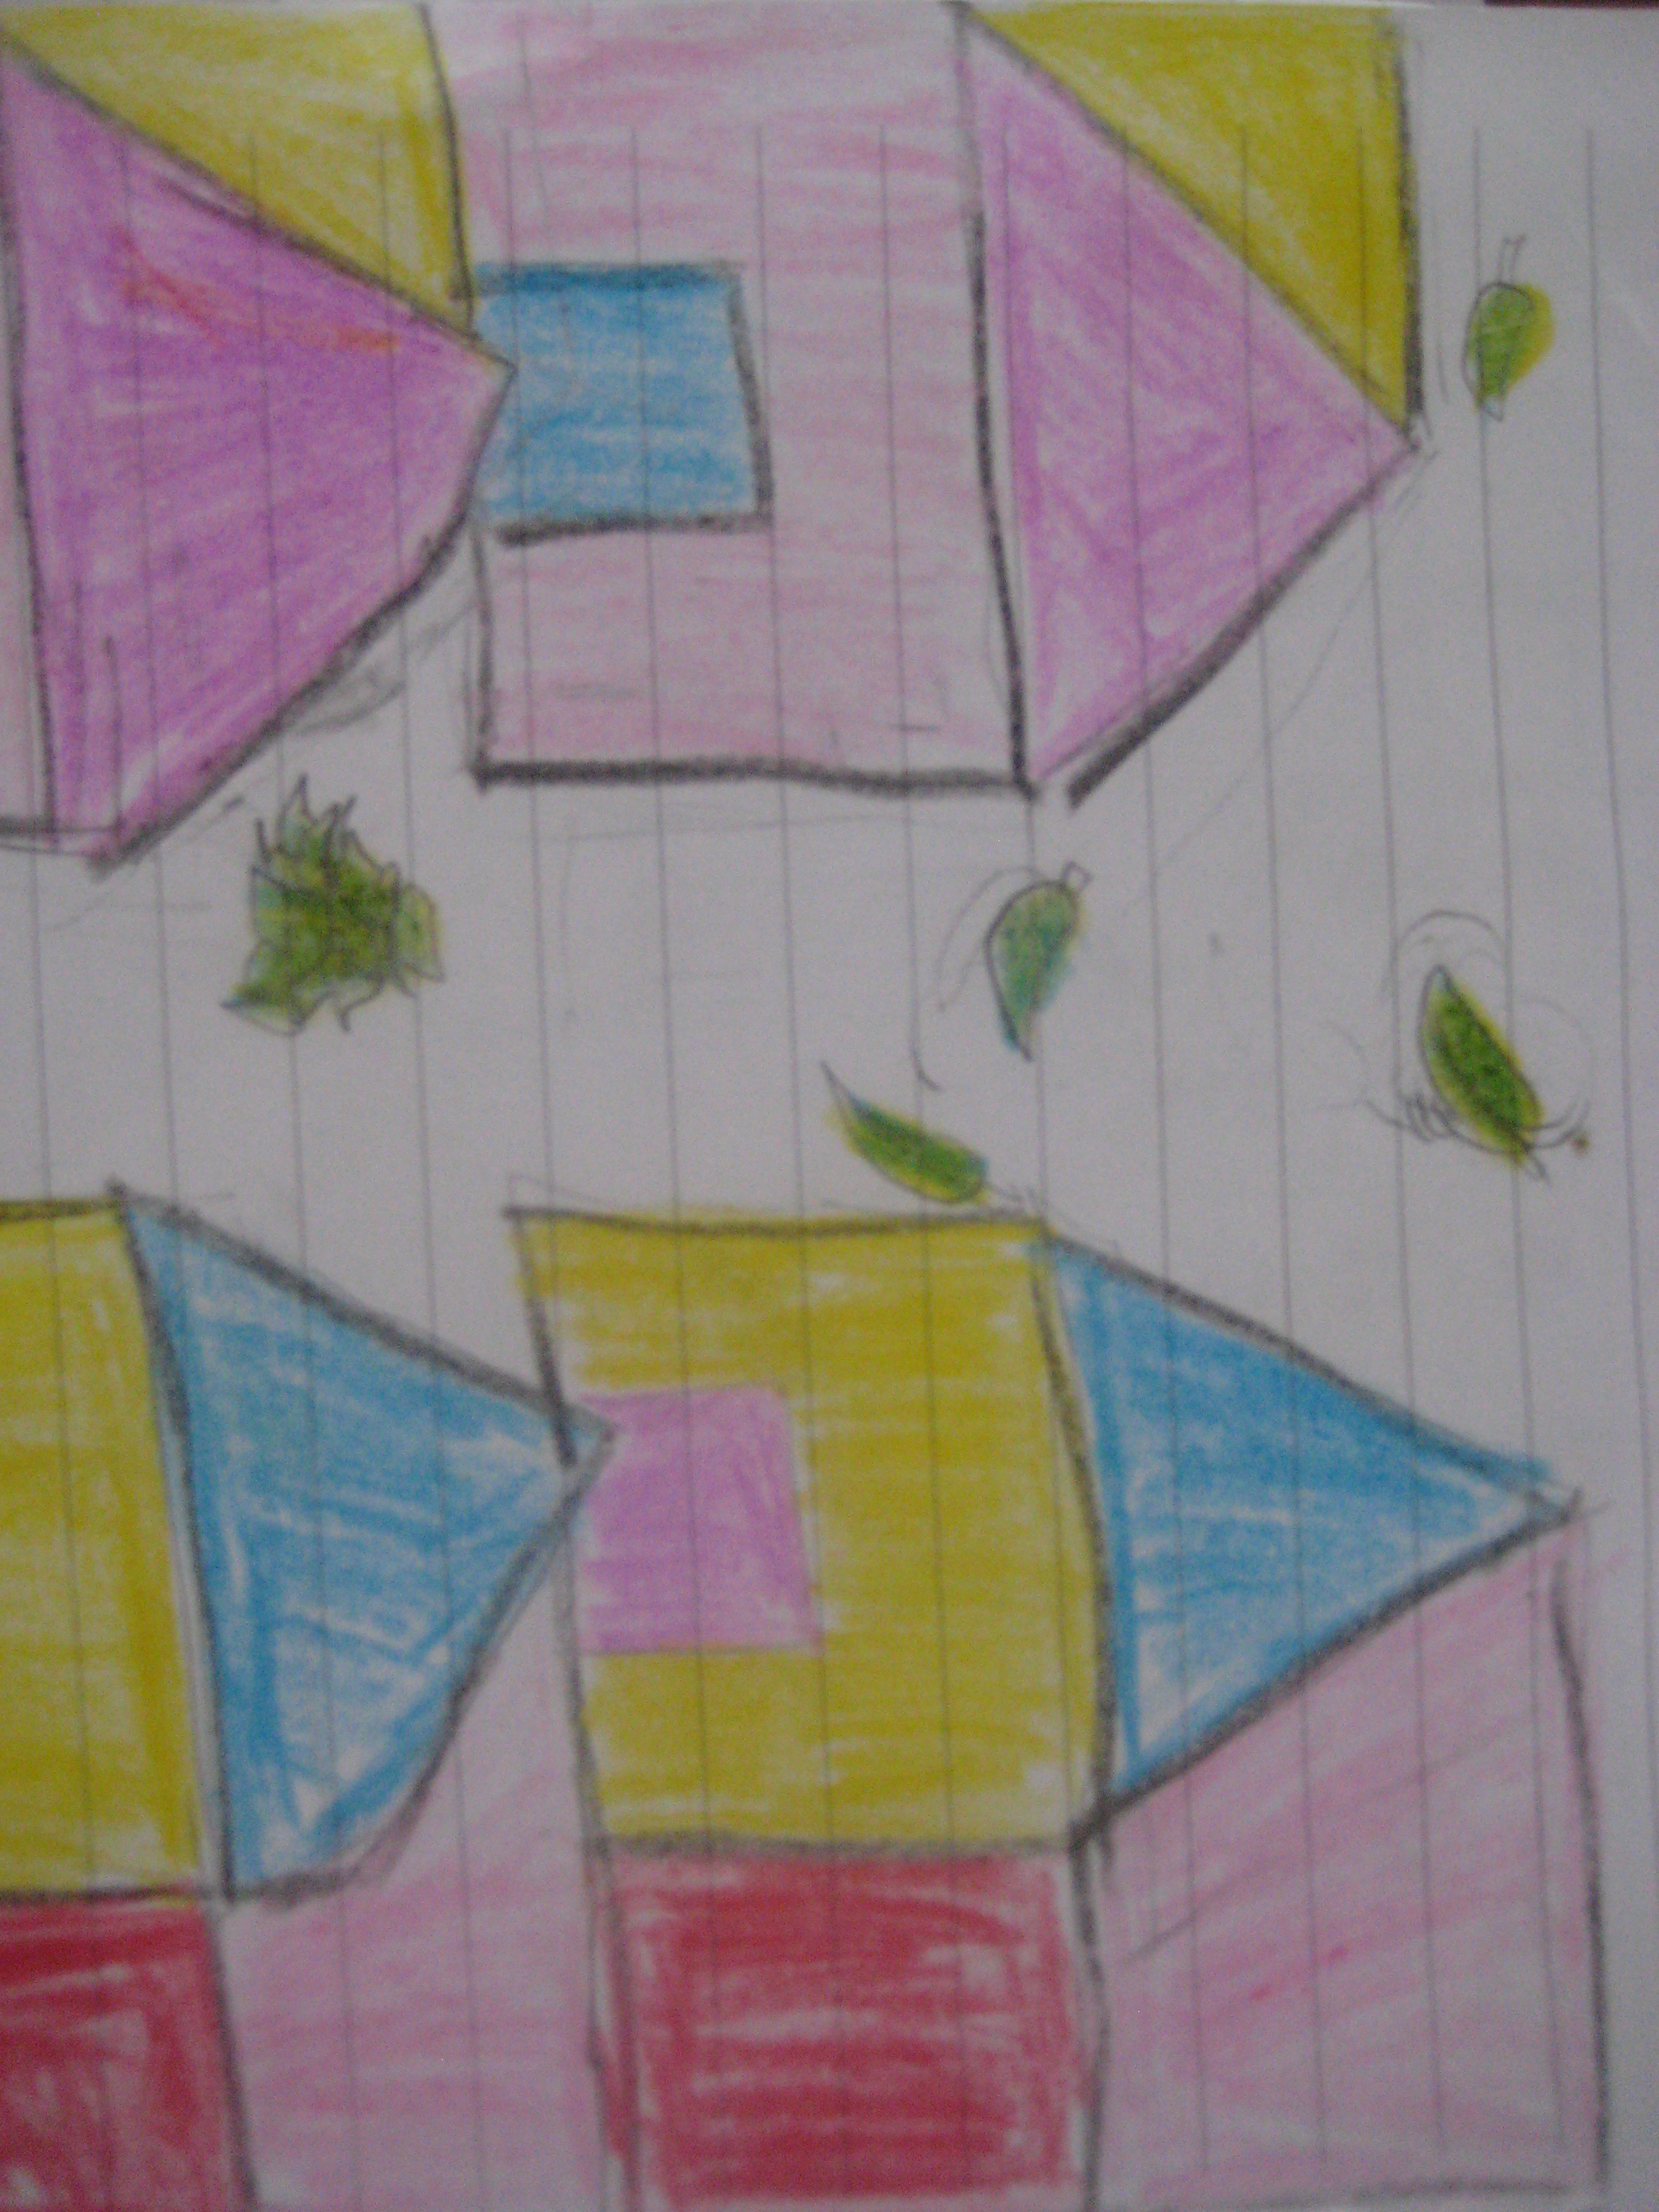

落葉
落葉飄呀飄，
飄向大街，
穿越小巷。
葉子好像通知單，
告知大家，
秋天來了！
作者：楊柏睿

